Муниципальное казённое учреждение  по обеспечению деятельности Администрации муниципального образования  «Усть-Коксинский район»  Республики Алтай | 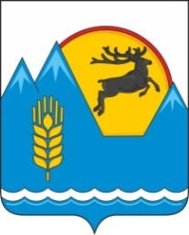 | Алтай Республиканыҥ  «Кöксу-Оозы аймак»  Муниципал тöзöмöлдиҥ администрациязыныҥ ижин јеткилдеер  Муниципал казна тöзöлмö

28 апреля 2023 г. №32/1

Сведения о средней заработной плате за 2022 г. МКУ по ОДА МО «Усть-Коксинский район» РА

№ | Ф.И.О. | Должность | Средняя заработная плата за 2022 г., руб.
1 | Кононова Наталья Ивановна | Руководитель | 64201,71
2 | Боброва Наталья Станиславовна | Главный бухгалтер | 56784,80
3 | Прочие работники | - | 30552,39

